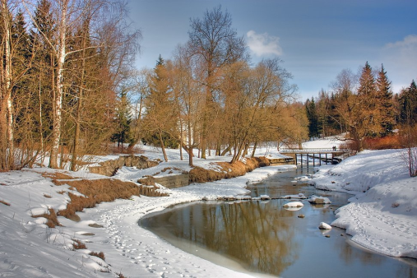
План работы на весенних каникулах
МБОУ «Луковниковская СОШ».



Развлекательные мероприятия.

№ | Дата | Дата | Время | Место проведения | Класс
1 | Детский клуб «Караоке», киноконцерт | 30.03.2018 | 13.00 | ДК  Ярова Л.П. | 1-11 кл
2 | «И в шутку и всерьёз» турнир смекалистых. | 30.03.2018 | 12.00 | Сельская библиотека Макаренкова Л.Ю. | 1-8 кл.
3 | Конкурс актёрского мастерства «Алло, мы ищем таланты» | 01.04.2018 | 12.00 | ДК  Ярова Л.П. | 1-11 кл
4 | «Давайте вместе веселиться»  (к 1 апреля) | 01.04.2018 | 14.00 | ДК  Ярова Л.П. | 1-8 кл

Интеллектуальные и познавательные мероприятия.

№ | Дата | Дата | Время | Место проведения | Класс
1 | «Сказки возраста не знают» литературное ассорти. | 24.03.2018 | 12.00 | Сельская библиотека Макаренкова Л.Ю. | 2-8 кл.
2 | «Экология для любознательных, или о чём не узнаешь на уроке» час интересных сообщений. | 26.03.2018 | 12.00 | Сельская библиотека Макаренкова Л.Ю. | 2-8 кл.
3 | Зональный смотр детского творчества «Созвездие талантов» | 27.03.2018 | 10.00 | ДК  Михайловская И.А. | 1-11 кл  дошкольные группы
4 | Литературно- познавательная программа «Ах, наш милый Андерсен» | 27.03.2018 | 12.00 | Сельская библиотека Макаренкова Л.Ю. | 2-5 кл.
5 | «Писать красиво нелегко…» час весёлого чистописания | 27.03.2018 | 14.00 | Сельская библиотека Макаренкова Л.Ю. | 3-7 кл.
6 | «В некотором царстве, в лесном государстве» экологическая игра- викторина. | 28.03.2018 | 12.00 | Сельская библиотека Макаренкова Л.Ю. | 1-5 кл.
7 | «Пословица недаром молвится» литературная игра. | 28.03.2018 | 14.00 | Сельская библиотека Макаренкова Л.Ю. | 5-8 кл.
8 | Зональный конкурс «Ученик года 2018» | 28.03.2018 | 10.00 | Кабинет №1  Ракунова В.Н. | 8-10 кл
9 | «Через тернии - к звёздам» познавательная игра. | 29.03.2018 | 12.00 | Сельская библиотека Макаренкова Л.Ю. | 5-8 кл.
10 | «Здравствуй, птичья стая!» игра- конкурс о птицах. | 29.03.2018 | 14.00 | Сельская библиотека Макаренкова Л.Ю. | 1-5 кл.


Спортивные мероприятия.

№ | Дата | Дата | Время | Место проведения | Класс
1 | Президентские состязания (районный) | 26.03.2018 | 10.00 | г. Старица  Цветкова И.А. | 6-7 кл
2 | «Весёлые старты» игровая программа. | 28.03.2018 | 13.00 | ДК  Ярова Л.П. | 1-8 кл

Работа секций и кружков:

по постоянному расписанию (начало работы в 11.00).

Директор школы: О.М. Васильева _____________

